Univerzita Palackého v Olomouci

Pedagogická fakulta

Seminární práce
Didaktická pomůcka k výuce českého jazyka pro 3. – 5. ročník
Vyjmenovaná slova po B

Jméno: Lucie Rehbergerová
Obor: Učitelství pro 1. stupeň základních škol
Ročník: 3. ročník
Předmět: KČJ/UDBQ

Název činnosti: Kartičky na vyjmenovaná slova po B
Zaměření učiva: Vyjmenovaná slova po B
Ročník: 3. ročník
Popis:
1. Žáci mají kartičky vyskládané na koberci.
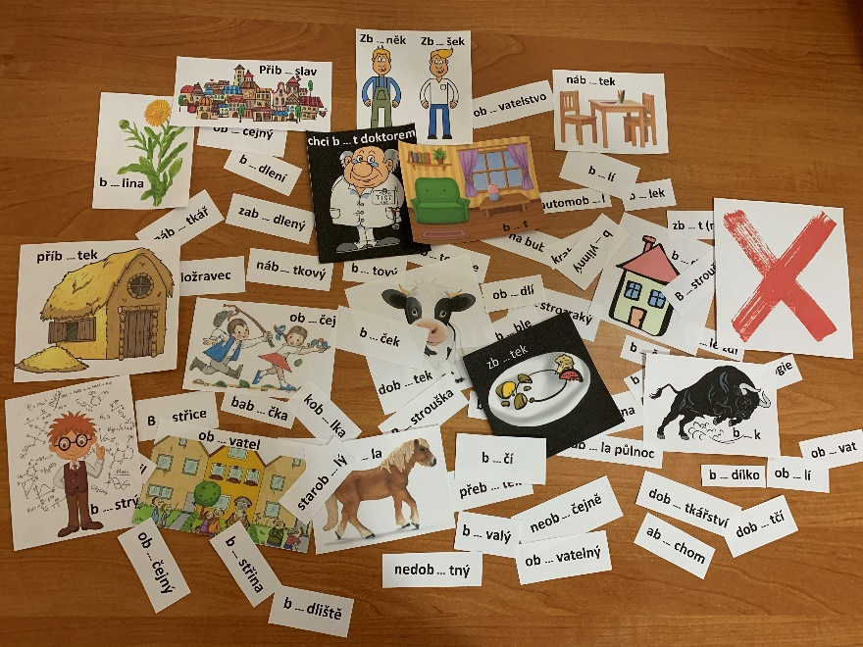

Prvním úkolem je doplnit do jednotlivých slov i/y. Poté slova žáci rozdělí na dvě hromádky. Ke křížku přiřadí slova, která nejsou vyjmenována a zbylá dají na druhou hromádku.
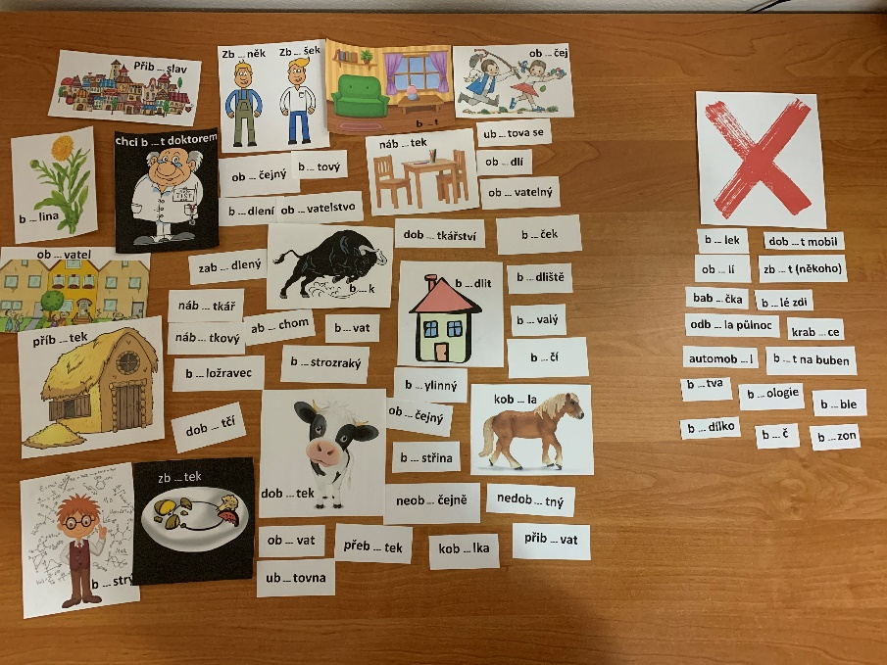

2. Žáci seřadí vyjmenovaná slova po B, tak jak jdou správně po sobě.
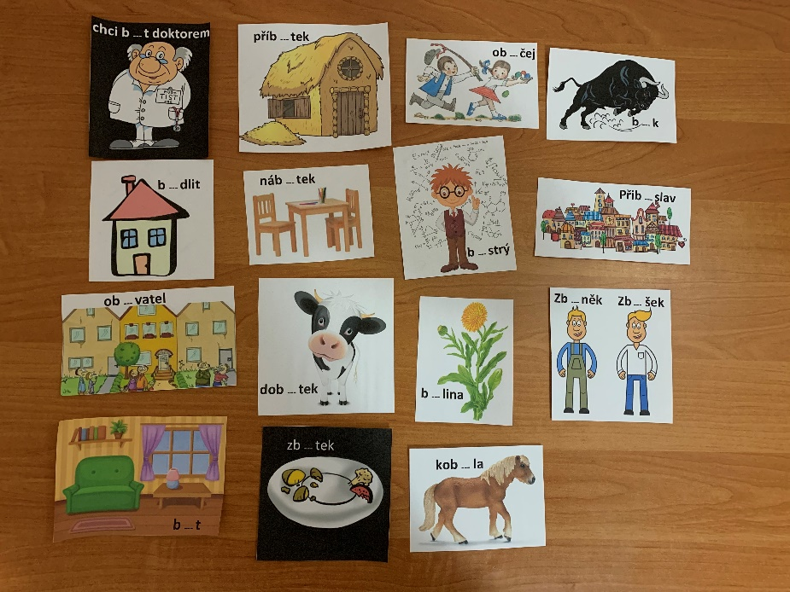

3. K vyjmenovaným slovům, žáci přiřazují příbuzná slova.

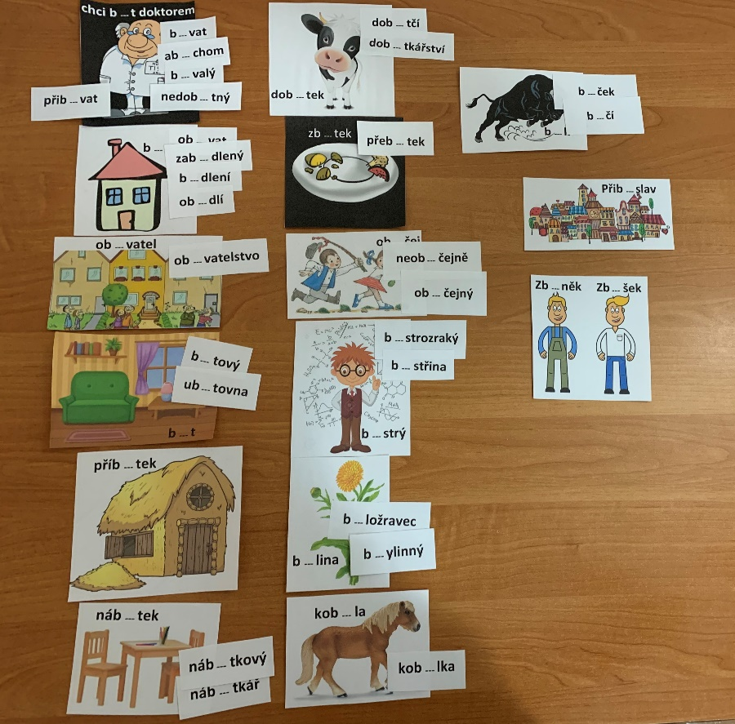

Zdroje:
http://sestricka.com/tag/humor
https://cz.depositphotos.com/51344009/stock-photo-house-cartoon-hand-drawn-doodle.html
https://www.canstockphoto.es/heno-casa-18203470.html
http://cs.hereisfree.com/materials/download/12271.html
http://program.autiste.cz/seznameni/?term=zbytek-brambory&category=ekologie
https://www.canstockphoto.cz/sluha-karikatura-bystr%C3%BD-16063142.html
http://krasna-stihla.blog.cz/0703/bylinky-na-caj
https://www.easytoys.cz/schleich-kobyla-ponika-islandskeho-H016781.html
https://www.moneo.sk/cz/zverokruhoviny/detail/byk-ako-partner/
https://cz.depositphotos.com/11892624/stock-illustration-cartoon-town.html
https://www.freepik.es/vector-premium/dos-ninos-abrazando-mejores-amigos-sonriendo-feliz_1936970.htm
https://cz.depositphotos.com/251680462/stock-illustration-business-office-workplace.html

